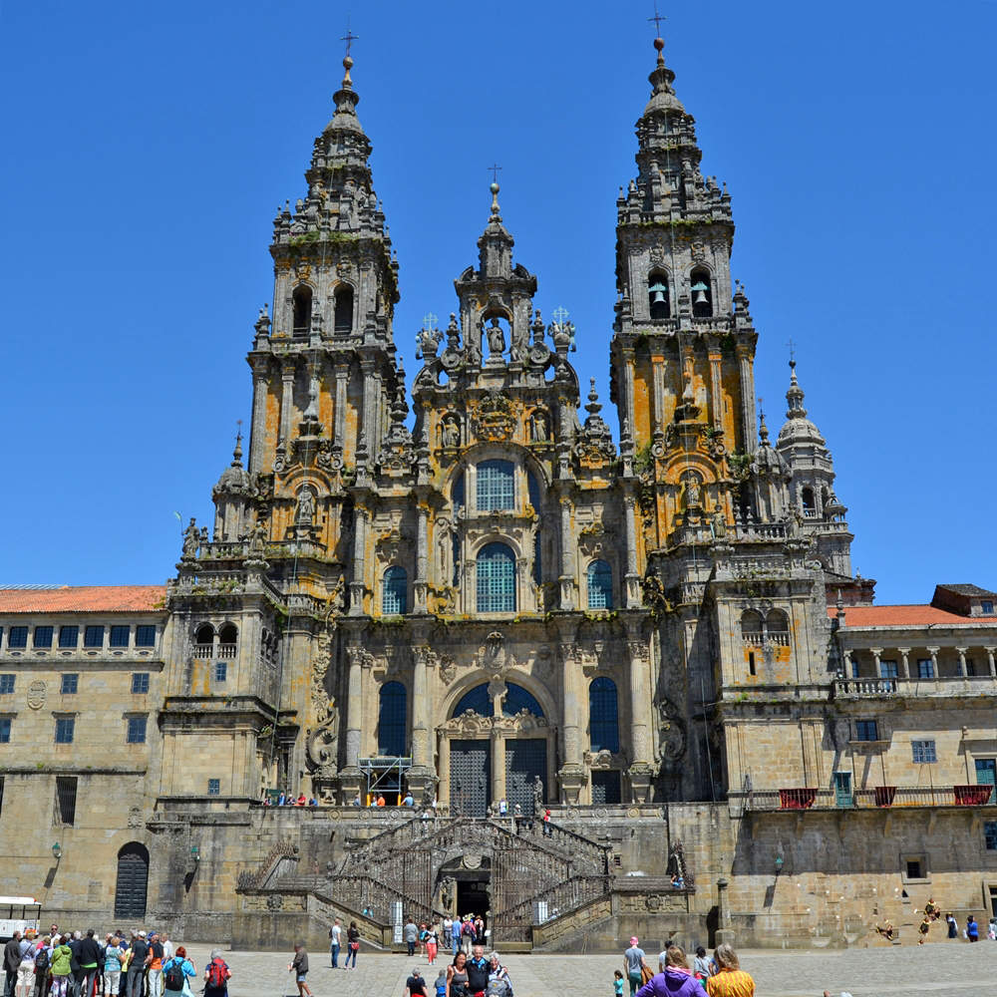

Flânons sur le chemin de Compostelle.

La Tour Saint Jacques à Paris est un joyau,

Son architecture émerveille le regard, c'est beau.

Le Mont Saint Michel n'est pas en reste quant à sa beauté,

Il résiste aux vents et aux intempéries, juché sur son rocher.

Les petites églises de villages bâties dans la tradition ancestrale

Regorgent d'originalités, de frises, d'arches, offrent des vues magistrales.

Le Puy en Velay, étape importante de ce parcours sacré ne manque pas d'attraits.

La statue de la vierge de plus de vingt-deux mètres de hauteur est à visiter,

Les nombreuses marches escaladant le rocher n'arrêtent pas les promeneurs,

Ne sont-ils pas là pour vivre une aventure dans un but purificateur !

A quelques centaines de mètres le rocher d'Aiguilhe moins élevé

Est surmonté de la chapelle Saint Michel, une autre curiosité.

Une épreuve car la montée est raide et étroite, mais la satisfaction gigantesque

Lorsqu'on atteint le sommet, l'intérieur de l'édifice est dantesque.

C'est avec émotion que vous traverserez le pont Valentré à Cahors,

Un vieux trésor du passé que le soleil transforme en une relique d'or.

Rocamadour est un bijou précieux qui s'illumine sous l'astre radieux,

Les murs et la roche s'habillent de multiples jaunes mielleux.

Cloîtres, abbayes et abbatiales sont à voir dans le sud français,

Ce sont des richesses spirituelles et architecturales d'un ancien passé.

A Toulouse, la basilique Saint Sernin est une perle majestueuse,

Si vous vous y rendez, n'oubliez pas d'y faire une halte, elle sera fructueuse.

Avant d'atteindre l'Espagne, vous passerez par le col du Somport

Et le magnifique village situé dans le Pays Basque, Saint-Jean-Pied-de-Port.

Nos voisins possèdent aussi des monuments fabuleux mais rien n'égale

La magnificence de Saint Jacques de Compostelle, ses dentelles sculpturales.

Marie Laborde

